
Mattia Tour Operator S.r.l.
Sede Legale: Scali del Corso 11 – 57123 Livorno
Sede Operativa: Via Pieroni 26 – 57123 Livorno
C.F. e P.Iva: 01666500499
Tel: 0586 891437 – 0586 895689 – 02 99781383
Fax: 0586 514119 – 02 91390936
e-mail: info@cubacom.net – booking@cubacom.net
web: www.cubacom.net – www.brasilelastminute.com

BIGLIETTO ELETTRONICO

Ricordiamo ai passeggeri di stampare tutte le pagine dell'allegato e di portarle con loro in aeroporto.

I PASSEGGERI DOVRANNO ESSERE MUNITI DI PASSAPORTO INDIVIDUALE
O ALTRO DOCUMENTO VALIDO PER TUTTI I PAESI TOCCATI DALL'ITINERARIO,
NONCHE' DEI VISTI DI SOGGIORNO E DI TRANSITO E DEI CERTIFICATI SANITARI
CHE FOSSERO EVENTUALMENTE RICHIESTI.
CIASCUN CLIENTE E’ TENUTO A CONTROLLARNE LA VALIDITA’.

SI INVITANO I CITTADINI EXTRA COMUNITARI A CONSULTARE
GLI ORGANI COMPETENTI (UFFICI CONSOLARI O QUESTURE) PER LE MODALITA' DI ESPATRIO.

MATTIA TOUR NON E' RESPONSABILE PER EVENTUALI MANCATI IMBARCHI
PER DOCUMENTAZIONE NON IN REGOLA.

N.B. VI RICORDIAMO CHE DAL 26/06/12 I MINORI DEVONO ESSERE IN POSSESSO
DI REGOLARE PASSAPORTO INDIVIDUALE'

Per ulteriori informazioni
ed emergenze contattateci
telefonicamente aL numerO

334 / 8611421 OPPURE 328 / 0637160

Cubacom / BRASILE LAST MINUTE

Vi augura buon viaggio!

PER MAGGIOR SICUREZZA VI CONSIGLIAMO
LA RICONFERMA DAL VOLO VOI PRENOTATO

ATTENZIONE!!! LA RICONFERMA TELEFONICA
IN LOCO DELLA VOSTRA PRESENZA E DEGLI
ORARI DEL VOLO DI RITORNO E’ OBBLIGATORIA!!!

Buongiorno,
in allegato alla presente email che annulla e sostituisce la precedente, Le inviamo la documentazione di viaggio relativa alla prenotazione in oggetto .
La preghiamo di volerla stampare e presentare al banco accettazione il giorno della partenza per il ritiro della carta d’imbarco .
LA PREGHIAMO DI RICONFERMARE VOLO ED ORARIO DI PARTENZA 3 GIORNI PRIMA DELLA DATA DI RIENTRO A:
Nostro rappresentante a LRM:
Repubblica Dominicana:
Blue Panorama Airlines c/o Distal La Romana;
Tel: 001 809 8139081 / 001 829 9864490b

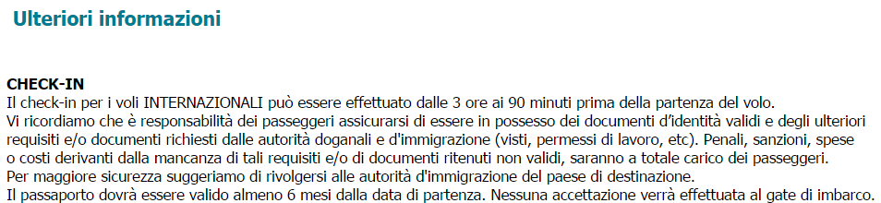
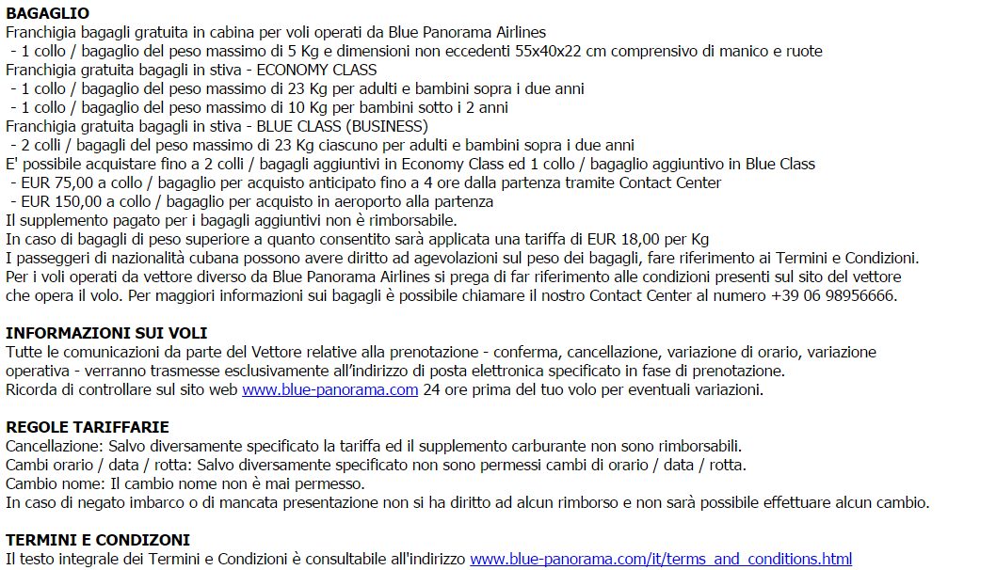

Gli orari dei voli (espressi in ora locale) hanno valore puramente indicativo e sono suscettibili di variazione da parte delle compagnie aeree anche senza preavviso. Essi non costituiscono “elemento essenziale del contratto”. Eventuali variazioni rispetto a quanto indicato potrebbero interessare le compagnie aeree ed il tipo di aeromobile (in nessun caso verranno comunque utilizzati aeromobili e compagnie aeree di qualità o affidabilità inferiore a quella indicata), l’aeroporto di partenza, il cambio di classe di prenotazione, l’effettuazione di scali non previsti.
Inoltre non siamo responsabili di over booking (causati dalla compagnia) o cancellazioni dei voli , dovuti a cause di forza maggiore.
Le richieste speciali inviate alle compagniee aeree possono subire variazioni anche il giorno prima della partenza . Non siamo responsabili di eventuali rigetti delle suddette richieste
richieste speciali: imbarco, attrezzature varie, attrezzature sportive, televisioni, minori non accompagnati, imbarco passeggeri con assistenze speciali ecc ecc.
Tenendo conto quato sopra menzionato
MATTIA TOUR OPERATOR S.R.L
non è responsabile per eventuali problemi con le tratte interne da voi acquistate in separata sede.

